Mục lục
1. React là gì? Ưu điểm và Hạn chế 1
1.1 Ưu điểm 1
1.2 Hạn chế: 1
2. Declarative Programming và Virtual DOM 1
2.1. Declarative Programming (Lập trình khai báo) 1
2.2. Virtual DOM (DOM ảo) 2
2.3. Ví dụ minh họa: 2
2.3.1. Ví dụ 1: Cập nhật đồng hồ (Declarative) 2
2.3.2. Ví dụ 2: Danh sách công việc (Virtual DOM) 2
3. Node.js là gì và Kiến trúc 2
3.1. Node.js là: 3
3.2. Kiến trúc của Node.js 3
4. Git là gì và các lệnh cơ bản 3
4.1. Git là gì: 3
4.2. Các lệnh Git cơ bản bạn cần biết: 3

1. React là gì? Ưu điểm và Hạn chế
React là một thư viện JavaScript mã nguồn mở được phát triển bởi Facebook, dùng để xây dựng giao diện người dùng (UI), đặc biệt là cho các ứng dụng đơn trang (Single Page Applications - SPA).

1.1 Ưu điểm
- Component-based: Chia giao diện thành các phần nhỏ (component) độc lập, giúp dễ tái sử dụng và quản lý mã nguồn.
- Hiệu suất cao: Nhờ sử dụng Virtual DOM (sẽ giải thích ở mục 2).
- Cộng đồng lớn: Có rất nhiều tài liệu, thư viện hỗ trợ và cơ hội việc làm rộng mở.
- Học một lần, dùng mọi nơi: Bạn có thể dùng kiến thức React để học React Native và làm ứng dụng di động.

1.2 Hạn chế:
- Tốc độ phát triển nhanh: Các công cụ và thư viện đi kèm thay đổi liên tục, đòi hỏi lập trình viên phải cập nhật thường xuyên.
- Chỉ là thư viện UI: React không phải là một framework hoàn chỉnh (như Angular). Để làm một ứng dụng lớn, bạn cần học thêm các thư viện về Router, State Management (như Redux, Context API).

2. Declarative Programming và Virtual DOM

2.1. Declarative Programming (Lập trình khai báo)
Trong React, bạn chỉ cần mô tả "giao diện trông như thế nào" ứng với một trạng thái (state) nhất định, thay vì ra lệnh từng bước cho trình duyệt phải thay đổi phần tử nào (Imperative Programming).
Ví dụ: Bạn muốn hiển thị một nút bấm màu đỏ. Bạn chỉ cần khai báo <button style={{color: 'red'}}>Click me</button>. Khi state thay đổi, React tự động cập nhật UI cho bạn.

2.2. Virtual DOM (DOM ảo)
- Virtual DOM là một bản sao nhẹ của DOM thật (Real DOM).
- Khi dữ liệu thay đổi, React tạo ra một cây Virtual DOM mới.
- React so sánh cây mới này với cây cũ (quá trình gọi là Diffing).
- React chỉ cập nhật những phần thực sự thay đổi lên Real DOM thật của trình duyệt. Việc này nhanh hơn rất nhiều so với việc vẽ lại toàn bộ trang web.

2.3. Ví dụ minh họa:

2.3.1. Ví dụ 1: Cập nhật đồng hồ (Declarative)
JavaScript
// Bạn chỉ cần nói: Hãy hiển thị thời gian hiện tại
function Clock() {
const [time, setTime] = React.useState(new Date().toLocaleTimeString());

React.useEffect(() => {
setInterval(() => setTime(new Date().toLocaleTimeString()), 1000);
}, []);

return <h1>{time}</h1>; // React tự lo việc cập nhật con số này mỗi giây
}

2.3.2. Ví dụ 2: Danh sách công việc (Virtual DOM)
Nếu bạn có danh sách 1000 mục và chỉ thêm 1 mục mới:
- Không có Virtual DOM: Trình duyệt có thể phải vẽ lại cả 1001 mục.
- Với React: React nhận ra 1000 mục cũ không đổi, nó chỉ chèn thêm đúng 1 mục mới vào DOM thật.

3. Node.js là gì và Kiến trúc

3.1. Node.js là:
Một môi trường thực thi (runtime environment) cho phép bạn chạy JavaScript phía máy chủ (Server-side). Nó được xây dựng trên V8 JavaScript Engine của Google Chrome.

3.2. Kiến trúc của Node.js
Kiến trúc chính của Node.js là Single-threaded Event Loop (Vòng lặp sự kiện đơn luồng).
- Non-blocking I/O: Node.js không đợi một tác vụ (như đọc file hay truy vấn database) xong rồi mới làm việc khác. Nó gửi yêu cầu đi, sau đó tiếp tục xử lý việc khác. Khi tác vụ xong, một "callback" sẽ được đẩy vào hàng đợi để xử lý.
- Event Loop: Là trái tim của Node.js, chịu trách nhiệm điều phối các tác vụ, đảm bảo hệ thống luôn hoạt động mượt mà dù chỉ chạy trên một luồng chính.
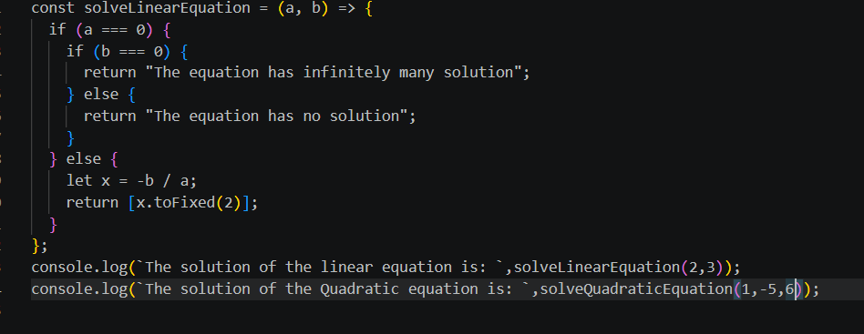
Hình 1: Hàm

4. Git là gì và các lệnh cơ bản

4.1. Git là gì:
Hệ thống quản lý phiên bản phân tán (Distributed Version Control System). Nó giúp bạn theo dõi lịch sử thay đổi của mã nguồn và làm việc nhóm hiệu quả.

4.2. Các lệnh Git cơ bản bạn cần biết:
Lệnh | Ý nghĩa
git init | Khởi tạo một kho chứa (repository) Git mới trong thư mục.
git clone <url> | Sao chép một dự án từ trên mạng (như GitHub) về máy.
git add . | Lưu các thay đổi vào "Staging Area" (chuẩn bị để lưu lại).
git commit -m "tin nhắn" | Lưu vĩnh viễn các thay đổi vào lịch sử kèm nội dung mô tả.
git status | Kiểm tra trạng thái các file (đã sửa, đã add hay chưa).
git push | Đẩy các bản lưu (commit) từ máy cá nhân lên server.
git pull | Cập nhật những mã mới nhất từ server về máy cá nhân.
git branch | Quản lý hoặc tạo các nhánh (nhánh tính năng, nhánh sửa lỗi).

